12
パフの観察（ユスリカ）

難易度 | 可能時期 | 教材の入手日数 | 準備時間 | 実施時間
★★☆ | 一年中 | １週間～ | 30分 | 40分
目的と内容
巨大染色体であるだ腺染色体を利用して，ＤＮＡとＲＮＡを染め分けし，パフとそれ以外の部分の染色の様子を観察し，ＲＮＡ合成がパフで盛んであることを理解する。

生徒達は，ＤＮＡが遺伝子の本体であること，細胞の核の中にある染色体に存在することを学習している。このＤＮＡからＲＮＡが転写されていくという遺伝情報の発現の道筋を，染色体の観察によって感じることができる実験である。
昆虫の双翅（ハエ）目の幼虫のだ腺細胞に見られるだ腺染色体は，通常の染色体の100～150倍の大きさがある巨大染色体で，観察しやすい。個体の大きさが手頃なユスリカが材料として適している。

既習
事項
なし

留意点
【指導面】
顕微鏡の使い方
遺伝子とＤＮＡ
生物の特徴
生物の体内環境の維持
生物の多様性と生態系
サポート資料の見方
巻末資料
・「ＤＮＡの情報に基づいてタンパク質が合成されることを理解すること」がこの単元の目標である。ＤＮＡは真核細胞の場合，核内の染色体にある。遺伝情報をもつＤＮＡの二重らせんがほどけたところで，ＤＮＡからｍＲＮＡが合成（転写）され，ｍＲＮＡの塩基配列からアミノ酸配列に変換（翻訳）されタンパク質が合成されることを意識して指導する。
・ＤＮＡとＲＮＡを染め分けし，パフとそれ以外の部分の染色の様子を観察し，ＲＮＡ合成がパフで盛んであることを理解することがねらいであるので，手順①，手順④～手順⑥は生徒に実習させたい。手順②，手順③はきれいに染色するための作業なので，省略することで時間短縮が可能である。

・「細胞の中で特定の遺伝子だけが発現している様子を観察するのは難しいが，だ腺染色体という特別な染色体では観察できる」などこの実験の意義に触れるように導入を工夫し，生徒自身が疑問をもち主体的に実験に取り組むように指導する。
・「だ腺染色体は何本観察できるか」「ＲＮＡはどこで観察されるか」「パフでは何が行われているか」など観察の視点に触れ，生徒自身が目的意識をもって実験に取り組むように指導する。
・「なぜ固定するのか」「どうして固定できるのか」「なぜ水で洗浄する必要があるのか」「なぜ染色するのか」「どうして染色できるのか」「なぜ押しつぶすのか」「操作の中で，やってはいけないこと（だ腺以外を残す，カバーガラスをずらすなど）の理由は何か」など，操作の意味を生徒が理解するように指導する。
・「頭部と尾部は間違っていないか」「だ腺を上手に取り出しているか」「固定や洗浄はしっかりと行っているか」「染色はしっかりと行っているか」「押しつぶしは適切に行っているか」「顕微鏡の操作を手際よく行っているか」「だ腺染色体を見付け観察しているか」「パフを見付け観察しているか」などのパフの観察にかかわる操作ができているか，スケッチはスケッチの仕方に従って描いているか，プリントやレポートなどに過程や結果の記録，整理をしているかなどを机間巡視して適宜指導する。
【安全面】
・動物に触れた後は必ず手を洗うように注意する。
・塩酸を皮膚や衣服に付着させないように注意する。
・カバーガラスを割らないように注意する。
【その他】
・見た目や生きた生物を扱うために，嫌悪感や抵抗感をもつ生徒もでるが，あまり騒がず，巨大染色体の不思議や自分で観察できた時の感動に触れながら進めていくと，大抵の生徒は実習に自然と参加する。
・メチルグリーン・ピロニン染色液が皮膚や衣服に付着しないように注意する。
・可能な限り，少人数の班を構成し，一人一人の生徒が実験に取り組めるようにする。

◎準備
～前日
□ユスリカの小分け
□実験プリント作成・印刷
□塩酸，メチルグリーン・ピロニン染色液の小分け

当日
□器具・教材・薬品の分配

準備の流れ

１ヶ月前～
（発注，調製，代替の検討時間含む）
□器具の在庫確認
□メチルグリーン・ピロニン染色液の在庫確認
□実験室の備品確認

１週間～
□ユスリカの入手

☆教材の入手方法
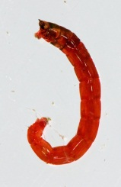
・ユスリカの入手方法
（アカムシユスリカ）
冷凍アカムシが魚の餌としてあるが，生徒用には難しい。生きたものを使う。
①釣具屋で入手する。ワカサギ釣りのシーズンは店頭にある。それ以外は取り寄せ（２～７日必要）になるがほぼ年中手に入る。 10ｇ（300匹～） 210円程度
②教材会社から購入する。高価だが，状態のいいものが一週間程度で手に入る。
アカムシユスリカ
150匹（酢酸カーミン10mL付き） 3,800円程度（ケニス）
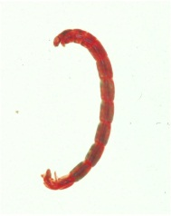
（セスジユスリカ）
②春～秋にかけて田や水路から採集する。
生活排水などにより，富栄養化が進んだ河川や水路の底泥に生息することが多い。数や大きさの点で，９月くらいに採集した方が観察に適している。アカムシユスリカに比べ，小さく細い。
セスジユスリカ
・ユスリカの保管方法
短期間であれば，湿らせた新聞紙にくるみ冷蔵庫で保管する。長期間であれば，空気と触れる面の大きなバットなどに入れ，冷蔵庫で保管し，２，３日に一度水をかえる。死んだ個体は取り除く。エサはなくても１ヶ月は生き残るものが多い。微量のヨーグルトを水で溶いたものを与えてもよい。

教材の情報
・アカムシユスリカ Propsilocerus akamusi（染色体数 ２ｎ＝６）の幼虫
双翅目ユスリカ科
岩手県では自然にはあまり生息していない（岩洞湖などでワカサギ釣りのエサとして使った残りを投棄したものが生き残り，生息していることがある）。「エリスロクルオリン」という，ヘモグロビンのような色素タンパク質を体液に含むため，赤色に見える。
・セスジユスリカ Chironomus yoshimatsui（染色体数 ２ｎ＝８）の幼虫
双翅目ユスリカ科
岩手県では汚濁した河川，用水路などで普通に見られ，幼虫の体長は約８～10mm程度になる。
多くのユスリカ科全体に共通した特徴として，成虫は蚊によく似た大きさや姿をしているが刺すことはない。また蚊のような鱗粉も持たないため，黒っぽい粉のようなものが肌に付くことはない。しばしば川や池の近くで蚊柱と呼ばれる群れをつくる。

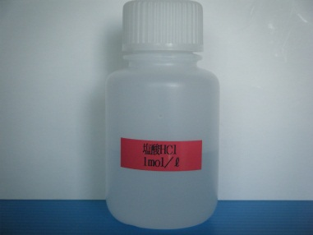
メチルグリーン・ピロニン染色液

アフリカ中央部の半乾燥地帯に生息するネムリユスリカは，極度の乾燥条件に耐えうる能力，クリプトビオシス（Cryptobiosis，隠された生命という意味）をもつ高等な大型生物である。
他に，自らが乾燥状態に反応してクリプトビオシスを行う生物として，ワムシ，センチュウ，クマムシ，イシクラゲなども知られる。
体内の水分が3％以下になるまで乾燥するが，無代謝の状態で生き続けることが出来，吸水すると１時間程度で動き回る。
参考ＨＰ
「Sleeping Chironomid 【ネムリユスリカのＨＰにようこそ！】」

薬品の情報
・１mol/L塩酸
濃塩酸は，劇物なので取り扱いには十分に注意する。特に，蓋を開けた際に塩化水素が揮発する危険性が高いので，ドラフト内で作業する。質量パーセント濃度37％，密度1.19g/mLであることから，モル濃度は約12mol/Lである。毒物及び劇物取締法により10％を超える塩酸は劇物に指定される。
塩酸（NaRiKa 500mL 1,300円）劇物

・メチルグリーン・ピロニン染色液
メチルグリーンはＤＮＡを青緑色に，ピロニンはＲＮＡを赤桃色に染色する。メチルグリーン・ピロニン染色液は１ヶ月程度で染色力が落ちるなど保存が利かないので，調製されたものをその都度買うよりは，粉末のそれぞれの試薬を買って，調製した方が長い目で見ると経済的である。
メチルグリーン（ケニス 10g 21,400円）
ピロニンＧ（ケニス 10g 18,300円）
メチルグリーン・ピロニン染色液（ＵＣＨＩＤＡ 100mL 4,500円）
※調製法について，詳しくは巻末資料「調製集」を参照。
１mol/L塩酸
顕微鏡の使い方
遺伝子とＤＮＡ
生物の特徴
生物の体内環境の維持
生物の多様性と生態系
サポート資料の見方

巻末資料
トピック
「ネムリユスリカ」について

準備
準備に必要な用具
当日のセット

☆生徒用
□光学顕微鏡 １台
□スライドガラス １組
□カバーガラス １箱
□光源装置 １台
１つは柄付き
針でも可
□先尖ピンセット ２つ
□柄付き針 １つ
□爪楊枝またはマッチ棒 １つ以上
□９cmペトリ皿 １組
□ろ紙（２つまたは４つ切り） 多め ・はさみ
□ピペット（塩酸用） １つ
□スポイト（水用） １つ
□50mLビーカー １つ
□アカムシユスリカ 約10匹 ・ピンセット ・冷蔵庫 ・水
・容器（小さなペトリ皿やビーカー）
□１mol/L塩酸 １つ ・濃塩酸 ・蒸留水
・ビーカー ・メスシリンダー
・メスフラスコ ・駒込ピペット
・試薬ビン ・ラベル
□メチルグリーン・ピロニン染色液 １つ ・プチボトル ・調製済染色液（※）
・駒込ピペット ・ラベル
・冷蔵庫
★教員用
光源，ユスリカを押さえる用具，容器，液体を入れるビンなどは代わりになるものを工夫してかまわない。
□生徒用と同じもの １組
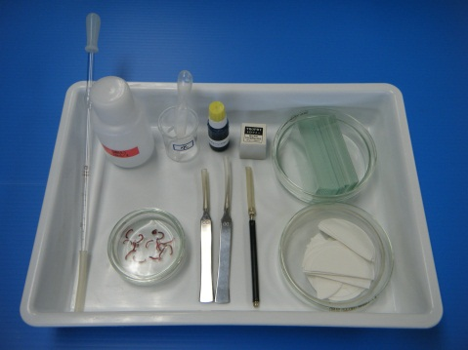

※メチルグリーン・ピロニン染色液を調製する場合は，次の用具が必要になる。

・試薬（メチルグリーン，ピロニン）
・薬さじ ・薬包紙 ・はかり ・蒸留水
・ビーカー ・三角フラスコ ・加熱器（ガスバーナー）
・三脚 ・金網

（簡易法で作成する場合以下は不要）
・クロロホルム
・分液ろうと ・スタンド ・ろうと台
顕微鏡の使い方
遺伝子とＤＮＡ
生物の特徴
生物の体内環境の維持
生物の多様性と生態系
サポート資料の見方

巻末資料

①前日まで
ユスリカ，塩酸，染色液，ろ紙を用意する。
10匹前後ずつ小さな容器に小分けし，冷蔵庫で保管する。 アカムシの幼虫を冷蔵庫で冷やしておくと，暴れずに作業させやすい。
１mol/L塩酸を試薬ビンに小分けする。濃度を厳密にする必要はないので，蒸留水110mLに濃塩酸10mLの割合で希釈して１mol/L塩酸にする。
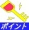
メチルグリーン・ピロニン染色液を用意し，プチボトルに入れる。 新しい方がきれいに染色できるため，実験が近くなってから調製（巻末資料「調製集」を参照）して冷蔵庫で保管する。調製済みの製品も販売されている。
ろ紙をペトリ皿に入る大きさに２つまたは４つ切りにする。

②当日
器具・教材・薬品を分配してセットを用意する。
◎観察，実験
観察，実験の流れ
□導入
・前時までの確認
・だ腺染色体は何本観察できるか 答）アカムシユスリカは３本，セスジユスリカは４本
（相同染色体が対合しているため，染色体数の半数見える）
・ＲＮＡはどこで観察されるか 答）核の核小体や染色体のパフ
・パフでは何が行われているか 答）ＲＮＡがあることから転写が行われている
□目的を理解させる
□観察，実験
・実験手順の指導
・生徒へのアドバイス
・安全面の注意
・だ腺染色体を観察し，パフでＲＮＡが合成されていることを確認させる（本実験）
□結果のまとめ，考察
・観察からわかったこと
・観察するものによってパフの位置が異なっているが，パフの位置の違いは何を意味しているか
答）発現している遺伝子が異なっている
□後片付けの指示

手順 時間のめど（およそ40分）
※詳しい手順は付録「１２ パフの観察.pptx」を参照

① だ腺の取り出し（２分）
スライドガラスにユスリカの幼虫を載せ，頭部の確認をする。胴体をピンセットでつかみ，頭部をもう一つのピンセットでしっかりと押さえ引き抜く。だ腺以外の不要な部分を取り除く。
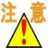
→状態１の原因１，３（p.143）
消化管に付いた２つの１mm程度の透明な塊がだ腺である。消化管や脂肪は不透明なので，色の付いた紙を下に敷くなどすると判断しやすい。

うまく引き出せずにだ腺を胴体に残した場合は，柄付き針でしごいて中身を全て出し，透明なだ腺を探す。 →状態１の原因２（p.143）

頭部は非常に固く，残すとカバーガラスが割れる原因になるので，必ず取り除くようにする。
→状態２の原因１（p.143）
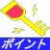
② 塩酸固定（２分）
顕微鏡の使い方
遺伝子とＤＮＡ
生物の特徴
生物の体内環境の維持
生物の多様性と生態系
サポート資料の見方
巻末資料
だ腺を塩酸で１分固定した後，塩酸をろ紙で吸い取る。
塩酸で固定すると，染色体が締まってきれいに染色される。

無水エタノール，ファーマー液で固定する例もあり，固定後に液をろ紙で吸い取るだけで簡単であるが，塩酸の方がきれいに観察できる。

固定しないと，横縞は不鮮明だがＤＮＡとＲＮＡの染め分けはできるため，省略可能である。

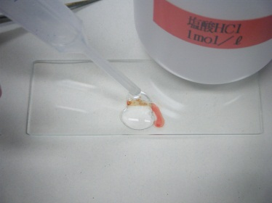
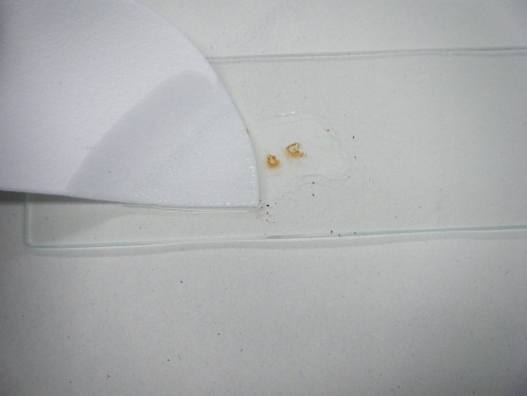

塩酸の吸い取り
塩酸固定

③ 塩酸の除去（２分）
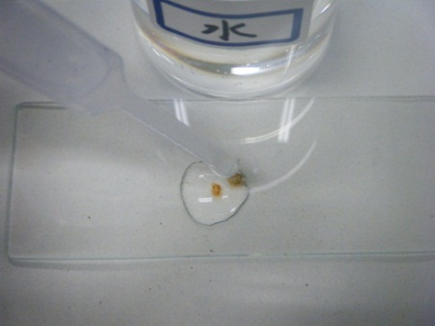
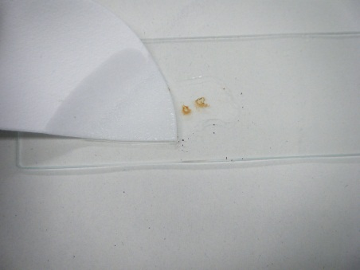
水をかけ，水をろ紙で吸い取る。２回以上繰り返す。
塩酸を完全に取り去らないと，酸性で桃色にしか染まらない。水を吸い取る際，ろ紙がだ腺につかないように注意する。

②を省略した場合，不必要である。
水の吸い取り
水の滴下

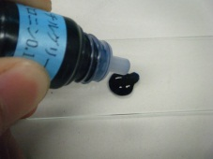
④ 二重染色（12分）
メチルグリーン・ピロニン染色液を滴下し，８分前後置く。待つ間に，２枚分①～④の行程を行い，予備をつくる。
染色時間が短いと，きれいに染色できないので注意する。濃く染まりすぎた場合は，ブタノールを滴下することで脱色することができるが脱色時間の判断が難しい。染色時間を調整する方が現実的である。

よいプレパラートが得られない可能性があるので，必ず予備のプレパラートを作成させる。

⑤ 染色体の展開（５分）
空気が入らないようにカバーガラスを載せる。ろ紙を載せて指で押さえ，余分な染色液を除く。カバーガラスを爪楊枝など比較的やわらかい素材で垂直にたたいて，染色体を展開する。予備２枚分も同様に展開する。
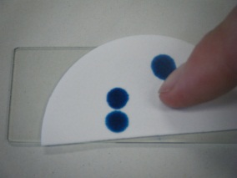
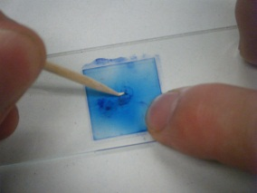
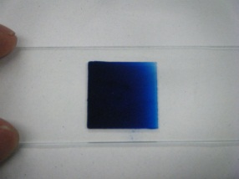

押しつぶしが弱いと染色体が広がらない。逆に，強すぎたり，カバーガラスをずらしたりすると染色体が切れてしまう。余分な染色液を追い出すように押しつぶした後，だ腺のあった部分を展開する。 →状態２の原因２（p.143）
検鏡後，展開が足りなかった場合は，さらにたたいて展開するとよい。

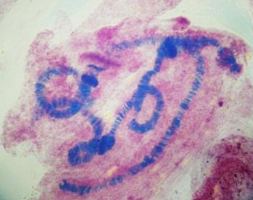
⑥ 観察・スケッチ（17分）
パフ
低倍率で検鏡し，だ腺染色体を見付ける。だ腺染色体が広がっているものを探し，高倍率でパフや横縞の様子を観察・スケッチする。
パフ
だ腺染色体は多くの横縞が見られ，パフでは横縞が不鮮明になり膨らんでいる。メチルグリーンはＤＮＡを青緑色に，ピロニンはＲＮＡを赤桃色に染色する。組織が桃色に染まっているため，パフのピロニン染色されたＲＮＡが目立ちにくいが，横縞の状態と桃色の濃さで判断する。

まとめ
◎後片付け
①巨大染色体であるだ腺染色体を利用して，パフを観察し，実際に染色体がほどけて横縞がはっきりせず膨らんでいることが確認できた。
②二重染色によってだ腺染色体がメチルグリーンによって青緑色に，パフがピロニンで赤桃色に染色されたことから，パフでＲＮＡが合成されていることを確認できた。
■後片付けのさせ方
・使用しなかったユスリカは，ペトリ皿に入れたまま回収する。
・ろ紙やユスリカの残骸は，燃えるゴミに捨てさせる。
・スライドガラス，カバーガラスなどは洗剤で洗わせ，回収する。
・洗った器具は回収し，洗い方が不十分なものは再提出させる。
・実験後，薬用石けんで手を洗わせる。
■器具等の管理
・残ったユスリカは，魚の餌にするなどして野外に流出させない。
・回収したものは種類毎に分け，再点検した上で乾かし，それぞれの器具置き場に戻す。
・スライドガラスは染色液が取れていない場合があるので，70%エタノールで拭いてから片付けるようにする。
・塩酸は実験室に放置せず，授業が終わったらすぐに薬品庫に戻す。
・メチルグリーン・ピロニン染色液は，冷蔵庫に保管する。
失敗例
顕微鏡の使い方
遺伝子とＤＮＡ
生物の特徴
生物の体内環境の維持
生物の多様性と生態系
サポート資料の見方
巻末資料
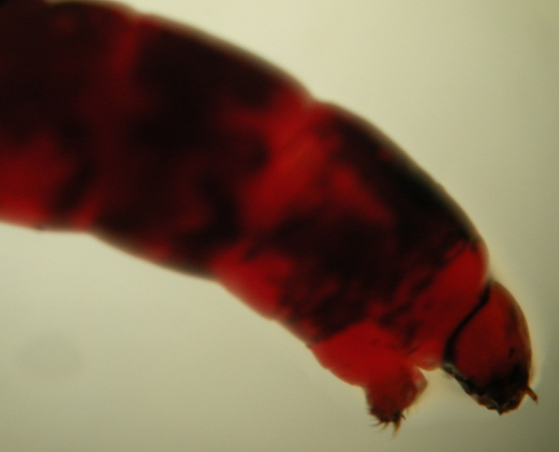
●状態１ だ腺が得られない
原因１ 頭部と尾部を間違っている
頭部と見誤って尾部を引っ張っても，だ腺は取り出せない。肉眼で判断が出来ない場合は，ルーペなどを使って頭部を確認した上で頭部を引き抜くとよい。
頭部
原因２ 頭部が押さえられない，だ腺が胴体に残っている
頭部を上手く押さえられない場合，頭部近くをちぎり，胴体の５節目あたりから前方に柄付き針でしごいて中身を全て出し，透明なだ腺を探す方法を用いる。だ腺を胴体に残した場合も同様にする。
アカムシユスリカの頭，胸部
原因３ だ腺とそれ以外の区別がつかず，取り除いている
だ腺は，透明なハート型をしていて目立ちにくい。黒い紙などをスライドガラスの下に置く，光にかざすなどして他と区別する。

●状態２ カバーガラスが割れてしまう
原因１ 頭部が残っている
頭部は非常に固く，残すとカバーガラスが割れる原因になる。だ腺は透明なのに対し，頭部は丸く色が付いているため判断しやすい。必ず取り除くようにする。
原因２ 固いもので展開した
一点に強い力がかかるとカバーガラスが割れてしまう。爪楊枝やマッチ棒の軸など柔らかい木材を使用し，カバーガラスをたたく前に角がないようにしてから展開するとよい。

●状態３ うまくだ腺染色体が観察できない
原因１ 塩酸が残っている
酸性のままだと桃色にしか染色しないので，しっかりとと水で塩酸を除去する。質は落ちるが簡単な固定方法の，無水エタノールで固定する方法や固定しないで染色する方法を用いる。
原因２ 染色時間が短い
染色液の状態や気温によって染色時間を長くする。
原因３ 押しつぶしが悪い
ずらさないようにスライドガラスの端を指で押さえた状態で，爪楊枝などで垂直に力を加えて展開する。
原因４ 顕微鏡の操作が未熟である
基本的な操作を確認した上で観察する。
別法
別法①
・ユスリカの幼虫ではなく，キイロショウジョウバエの幼虫，ギンバエの幼虫（サシ）などを使うもの
キイロショウジョウバエは，遺伝の実験動物としてよく知られており，発生過程とパフの大きさと位置関係などよく研究されている。しかし，幼虫も２～３mmと小さいために，だ腺を得ることが難しい。
サシは１cm程度と大きいが，ギンバエの幼虫であるため生理的な拒絶が強い。また，脂肪が多く，だ腺を見付け出すのが難しい。
ユスリカ以外の双翅類からもだ腺染色体が観察できるという，発展実験として扱う場合に実施するとよい。

別法②
・ＲＮＡが合成されている場所は確認出来なくても，パフや横縞の観察に重点を置くもの
核や染色体を染色する，一般的な染色液である酢酸カーミン染色液，酢酸オルセイン染色液などを用いる。単純に，パフや横縞を観察するだけであれば，これらの染色液での染色の方がパフや横縞が判断しやすく，操作も簡単である。
生物基礎で扱う内容が「遺伝情報の発現」であるため，観察からパフでＲＮＡが転写されていると推定できるメチルグリーン・ピロニン染色が望ましい。しかし，メチルグリーン・ピロニン染色液が手に入れられなかった場合は，この方法でだ腺染色体の横縞とパフを観察させる。

器具の取り扱い
顕微鏡の使い方
遺伝子とＤＮＡ
生物の特徴
生物の体内環境の維持
生物の多様性と生態系
サポート資料の見方
巻末資料
・メスフラスコ（準備で使用）
正確に定められた濃度と容量の溶液を調製するときに用いるフラスコ。メスフラスコの容量とは，標線まで液体を満たしたとき，その中にある液体の容量である。
溶液を調製するときは，フラスコ内で溶解するのではなく，あらかじめ別の容器で溶解してからメスフラスコに移す。少量の蒸留水を用いて試料溶液が入っていた容器を洗い，これもメスフラスコに入れる。
試料と蒸留水が混ざる際に体積変化が起こることがあるため，一度に標線の近くまで希釈すると体積が不正確になるおそれがある。
液面を標線に合わせた後，溶液全体を撹拌するときは左右に振るだけではよく混ざらない。転倒を繰り返してよく振り混ぜる。
メスフラスコもホールピペット，ビュレットと同じく加熱乾燥してはいけない。水溶液をつくるときは水で希釈するので，水で濡れていても問題はない。蒸留水で洗って，乾燥させることなくそのまま用いる。
メスフラスコ

・分液ろうと（試薬調製で使用）
上部投入口に栓を持ち，ろうとの足の付け根に二方コックがあるろうと。互いに交じり合わない液体を分離する為に使用される。ドラフト内または換気設備の整った場所で使用し，有機溶媒の蒸気を吸わないようにする。
分液ろうと
使用手順は次の通りである。
① 栓やコック等のガラスの擦り合わせ部分は，あらかじめ水で濡らしてから使用する。コックが開いていたり，栓の孔と溝が合っていたりすると，内部の溶液がこぼれるので，注意すること。分液ろうとの下に三角フラスコ等の受け器を置く。コックが閉じていることを確認する。
② 試料溶液を分液ろうとに注ぐ。続いて有機溶媒を入れる。少量の溶媒を用いて試料溶液が入っていた容器を洗い，これも分液ろうとに入れる。分液ろうとに入れる溶液の全量は容積の６割程度までとする。これ以上入れると有機相と水相をよく混ぜ合わせることができない。
③ 圧力抜きの穴を閉じる。手のひらで栓を押さえて逆さにし，直ちにコックを開けて内部の圧力を開放する。コックを開けるとき，内圧によって先端部から溶液が吹き飛ぶことがあるので，これを周りの人や自分に向けないこと。
④ 分液ろうとを振って溶液を混ぜ合わせる。内圧の上昇に注意し，時々コックを開けて内部の圧力を開放する。
⑤ 分液ろうとをろうと台に戻して静置し，有機相と水相がわかれたら栓を外す。比重が大きい溶媒が下になるので，有機溶媒の密度に注意し，間違えないようにする。
⑥ コックを開けて，下相を下の受け器に入れる。上相を上の口から別の容器に移す。

